МУНИЦИПАЛЬНОЕ БЮДЖЕТНОЕ УЧРЕЖДЕНИЕ
ДОПОЛНИТЕЛЬНОГО ОБРАЗОВАНИЯ
«ДЕТСКИЙ ЭКОЛОГИЧЕСКИЙ ЦЕНТР»

Ставропольский край
г.Михайловск
Шпаковский муниципальный округ
Детское объединение «Юные исследователи»

Изучение структуры популяций видов папоротников семейства Костенцовые на территории Мамайского леса

Автор: Деренская Виктория Михайловна, 10 класс, МБОУ СОШ №1
Руководитель: Скрипкина Мария Александровна, педагог дополнительного образования МБУ ДО «Детский экологический центр», учитель биологии МБОУ СОШ №1

2021 год

Оглавление:

 | Введение.................................................................................................... | 3
1. | Литературный обзор................................................................................ | 4
1.1. | Папоротникообразные Ставропольского края и Шпаковского муниципального района.......................................................................... | 4
1.2. | Климат Ставрополья и его особенности в 2020 г. .............................. | 5
2. | Место, время, объекты и методики исследования................................ | 6
3. | Результаты исследования........................................................................ | 7
 | Выводы...................................................................................................... | 8
 | Практические рекомендации и перспективы дальнейших исследований…………………………………………………………… | 9
 | Библиографический список.................................................................... | 10
 | Приложения.............................................................................................. | 12

Введение

Одними из характернейших травянистых лесных растений являются представители отдела Папоротникообразных (Polypodiophyta), видовое разнообразие и эколого-биологические особенности которых уже изучались обучающимися ОО Шпаковского района в прежние годы (Безнаева, 2008; Столяренко, 2011; Гаджиев, 2014; Котлярова, 2015; Сафонова, 2016 и др.)
В 2020 году, после некоторого перерыва, нами решено возобновить исследования в этой области, т.к. этот год существенно отличается от прочих своими климатическими особенностями – он выдался весьма жарким и чрезвычайно сухим. Так, в августе 2020 г. выпало 5 мм осадков при норме 43 мм, в сентябре 2020 г. – 3 мм при норме 47 мм, что составляет 11% и 6% от нормы соответственно.
Для столь влаголюбивых растений, как папоротники, это не могло не оказать отрицательного влияния. С другой стороны, основная часть изучаемых нами папоротникообразных относятся к семейству Костенцовые, которые в большинстве случаев являются весьма ксерофильными видами и способны переживать длительные засушливые периоды.
Цель работы: изучение структуры популяций видов папоротников семейства Костенцовые на территории Мамайского леса в 2020 г.
Для достижения данной цели поставлены следующие задачи:
- проанализировать последние данные о птеридофлоре исследуемой территории;
- провести сравнение прошлых данных о структуры популяций видов папоротников семейства Костенцовые на территории Мамайского леса с новыми;
- связать данные показатели с климатическими показателями.
Актуальность работы заключается в необходимости изучения эколого-биологических особенностей редких, исчезающих и реликтовых видов флоры Ставрополья с целью дальнейшей разработки методов их охраны для сохранения биоразнообразия..
Новизна работы состоит в важности изучения изменений фитоценозов Ставропольского края, где возможны процессы опустынивания и связанные с ним изменение биоразнообразия.

1. Литературный обзор
1.1. Папоротники Ставропольского края и Шпаковского муниципального района

Птеридофлора Северного Кавказа в целом отличается большим разнообразием, однако, специальные определители Папоротникообразных по территории региона отсутствуют (Галушко, 1978; Гроссгейм, 1948, 1949; Иванов, 2001 и др.)
В определителе «Флора Северо-Западного Кавказа» (Зернов, 2006) рассматривается, в частности, птеридофлора Карачаево-Черкессии, ранее входившей в состав Ставропольского края, но по Ставропольской возвышенности данных нет. К тому же, если связь флоры Карачаево-Черкессии с флорой Кавказских Минеральных вод не вызывает сомнений, флора центральной части Края отличается некоторым своеобразием. Большим подспорьем в работе послужил «Определитель папоротников России» и (Шмаков, 1999) и монография Вашеки и Безсмертной (2012).
По приводимым данным (Иванов, 2001) птеридофлора Ставрополья включает 27 видов папоротникообразных, относимых к 17 родам и 10 семействам, большая часть которых характерна для горных и предгорных районов (Шмаков, 1999; Гроссгейм, 1948).
Из них в Красную книгу Ставропольского края внесены 15 видов, относящиеся к 12 родам, 9 семействам, что составляет 55,5 % от общего количества видов (Иванов, Белоус, Лиховид, 2002).
Согласно последним данным (Иванов, 2004) на территории Ставропольского края отмечены 2 новых вида Папоротникообразных: Polystichum braunii (Speen) Fee - Многорядник Брауна, обитающий в Русском лесу, и Matteuccia struthiopteris Tod. - Страусник обыкновенный, найденный на острове Кравцового озера, которые также включены в списки охраняемых видов (2003).
На территории урочища Корыта Мамайского леса города Ставрополя обнаружен новый (не отмечавшийся ранее на территории Ставропольского края) вид папоротников - Костенец зеленый - Asplenium viride (Талалаев, 2008, 2010; Талалаев, Гаджиев, 2011; Талалаев, Столяренко, 2011).
Таким образом, Птеридофлора Шпаковского муниципального района Ставропольского края и Мамайского леса, где проводились наши исследования, включает (приложения, таблица 1):
- в Ставропольском крае - 10 семейств, 17 родов, 28 видов;
- в Шпаковском районе - 7 семейств (77% от общего числа в регионе), 11 родов (69%), 18 видов (67% соответственно);
- на территории Мамайского леса - 5 семейств (56% от числа семейств в регионе, 71% - от числа в районе), 9 родов (56% и 82% соответственно), 13 видов (48% и 72% соответственно).

1.2. Климат Ставрополья

Климат Ставропольского края в целом характеризуется как степной: умеренно-континентальный полусухой, с неустойчивым увлажнением. Годовая амплитуда температур 25-28°. Лето очень теплое (Тср. июля 21-24 ⁰С), зима умеренно холодная (Тср. июля -2 -5 ⁰С). Минимальные температуры до -30-35 градусов. Снежный покров большей части территории маломощный и часто неустойчивый. Среднее количество осадков - 600-800 мм в год. Максимум осадков приходится на июнь-июль, конец лета нередко засушливый. Это приводит к значительной потере воды на испарение. Ливневый характер осадков обусловливает потерю воды путем поверхностного стока (Агроклиматические ресурсы СК, 1971; Шальнев, 1966).
2020 г. выдался аномальным по уровню осадков в летне-осеннее время (по данным Росгидрометцентра http://www.pogodaiklimat.ru/history/34949_2.htm):

месяц | норма | 2008 г. | 2014 г. | 2020 г. | % от нормы
январь | 29 | 12 | 56 | 33 | 114
февраль | 28 | 23 | 48 | 27 | 96
март | 35 | 30 | 21 | 13 | 37
апрель | 45 | 59 | 61 | 8 | 18
май | 64 | 74 | 135 | 81 | 127
июнь | 83 | 41 | 60 | 80 | 96
июль | 58 | 74 | 54 | 62 | 107
август | 43 | 7 | 22 | 5 | 12
сентябрь | 47 | 71 | 73 | 3 | 6
октябрь | 49 | 28 | 51 | 8 | 16
ноябрь | 46 | 37 | 16 | 53 | 115
декабрь | 33 | 23 | 27 | 7 | 21
сумма | 559 | 479 | 623 | 380 | 68

Таким образом, в 2020 г. сумма осадков за август – октябрь составила 16 мм, что составляет лишь 11,5% от нормы, годовая разница не столь велика (68% от нормы), но часть засушливых периодов пришлись на месяцы активной вегетации, что не могло не отразиться на состоянии растений.

2. Место, время, объекты и методики исследования

Мамайский лес (приложения, карта, фото 1) расположен в юго-западной части Ставрополя на границе города, занимает площадь около 11,25 км² (Савельева, 2002). Лес, в основном состоящий из дуба, граба, ясеня, клена полевого и бука, существенно обогащен искусственно интродуцированными породами деревьев и кустарников. Так, в нем встречаются: абрикосы, грецкий орех, имеется единственная в лесных массивах города сосновая роща. Высота 350-380 м над у.м. Почвы карбонатные черноземы с выраженной подстилкой.
Местом проведения исследований было Урочище Корыта, расположенное в центральной части Мамайского леса г.Ставрополя (приложения, карта, фото 2) - место компактного произрастания 4 видов изучаемых представителей Папоротникообразных (приложения, фото 3).
Урочище Корыта представляет собой участок луговой и степной растительности в центральной части территории Мамайского леса. Почвы карбонатные выщелочные среднегумусные черноземы и сероземы, подстилка выражена слабо, местами супесчанные и каменистые, увлажнение участка от низкого до высокого, частями заболочен.
Работа велась на протяжении 2020 г. Выезды, в связи с рядом ограничений, введенных в текущем году из-за распространения новой коронавирусной инфекции, не могли быть регулярными. Основные исследования проводились в сентябре и октябре.
Объектами исследования являются растения следующих видов Папоротникообразных, произрастающих компактно в месте ведения исследований: Asplenium ruta-muraria L. (приложения, фото 5, 6); Asplenium trichomanes L. (приложения, фото 7, 8); Asplenium viride Huds. (приложения, фото 9, 10); Phyllitis (Asplenium) scolopendrium (L.) Newm. (приложения, фото 11, 12).
В работе использовались методы: аналитический, пробных площадок, визуального наблюдения и другие.
Пробные площадки для учета комплекса показателей соответствующих популяций закладывались согласно Ярошенко П.Д. (1969). Площадки закладывались в числе 10 штук в шахматном порядке площадью 1 м².
Гербаризация велась только для части видов. Растения, включенные в списки исчезающих и редких видов (Красная книга Ставропольского края, 2002, 2003) не гербаризировались, велась фотосъемка при помощи цифрового фотоаппарата.
Определение видов велось по определителям высших споровых растений (Шмаков, 1999; Галушко, 1978; Гроссгейм, 1949; Вашека и др., 2012). В работе использовались также Красная книга Ставропольского края (2002) и приложение (2003), работы Коноваловой с соавторами (2004), Жизнь растений (1982) и др.
Изучение структуры популяций и ее динамики велось по Ярошенко (1969), Белоусу (2003, 2004); Разумовскому (1999).
Обработка результатов наблюдений велась по общепринятым методикам статистической обработки данных (Кудрявцева Н.В., 1978).

3. Результаты исследования

В ходе предварительного анализа имеющихся данных было проанализировано разнообразие систематических групп Папоротникообразных региона, района и места исследования.
Как отмечалось выше, птеридофлора Шпаковского муниципального района Ставропольского края включает следующие таксоны (приложения, таблица 1, диаграмма 1): в Ставропольском крае - 9 семейств, 16 родов, 27 видов; в Шпаковском районе - 7 семейств (77% от общего числа в регионе), 11 родов (69%), 18 видов (67% соответственно).
По данным имеющимся данным (Талалаев, Гаджиев, 2011; Талалаев, Столяренко, 2011), максимальным разнообразием Птеридофлоры отличается Мамайский лес, где представлены все виды лесных папоротников изучаемой территории. Это - 5 семейств (56% от числа семейств Папоротникообразных Ставропольского края и 71% - от показателя разнообразия птеридофлоры Шпаковского муниципального района), 9 родов (56% и 82% соответственно), 13 видов (48% и 72% соответственно). Все они совместно произрастают весьма компактно в урочище Корыта.
Все изучаемые виды папоротников родов Костенец (Asplenium), включая часто объединяемый с ним род Листовник (Phyllitis) произрастает в горизонтальных трещинах скал на различном расстоянии друг от друга (от 20-30 см до 1-1,5 м), причем Листовник тяготеет к более влажным и тенистым местам, остальные виды, особенно Костенец постенный (Asplenium ruta-muraria) проявляют экологические свойства ксерофитов.
Исследования численности изучаемых растений в популяциях проводились в ходе полевых исследований методом пробных площадок (таблица 2).
Как мы видим из приведенных данных, в 2020 г. наблюдается некоторое сокращение численности растений: A.ruta-muraria – на 5,6%; A.viride – на 27,4%; P.scolopendrium – на 2%. Численность же A.trichomanes увеличилась на 12%.
Данные по возрастной структуре популяций приводятся в таблице 3. Они показывают, что уменьшение численности больше коснулось молодых растений, так, например, в популяции A.ruta-muraria число ювенильных и имматурных особей сократилось по сравнению с 2014 годом в 9 раз, взрослых же растений только в 1,1 раза. Аналогично изменение в структуре популяций всех изученных видов, в том числе и A.trichomanes, чья численность взрослых особей возросла в 1,2 раза, остальных же сократилась: ювенильных и имматурных – в 1,8 раза, виргинильных – 1,13 раза соответственно.
Существенно сократилось количество молодых растений в популяции P.scolopendrium, взрослых же растений это практически не коснулось.
Выводы

- В ходе исследования проведен анализ последних данных о птеридофлоре территории Мамайского леса, который показывает, что в Ставропольском крае произрастают представители 10 семейств, 16 родов, 28 видов папоротников, на территории Шпаковского района - 7 семейств (77% от общего числа в регионе), 11 родов (69%), 18 видов (67%) соответственно; на изучаемой территории Мамайского леса - 5 семейств (56% от числа семейств Папоротникообразных Ставропольского края и 71% - от показателя разнообразия птеридофлоры Шпаковского муниципального района), 9 родов (56% и 82% соответственно), 13 видов (48% и 72% соответственно). Все они представлены в урочище Корыта Мамайского леса г.Ставрополя.
- Сравнивая данные о структуре популяций видов папоротников семейства Костенцовые прошлых лет (2008-2014 гг.) с данными 2020 г. отмечаем, что неблагоприятные погодные условия этого года оказали свое негативное влияние на состояние популяций, но весьма незначительное.
В 2020 г. наблюдается некоторое сокращение численности и других видов данного семейства: A.ruta-muraria – на 5,6%; A.viride – на 27,4%; P.scolopendrium – на 2%. Численность же A.trichomanes увеличилась на 12%. В популяции Asplenium scolopendrium ранее основную часть растений (79%) составляли молодые особи, что свидетельствовало о весьма активном размножении спорами и расселении на близь лежащих территориях. В текущем же году это соотношение значительно уменьшилось, численность же взрослых особей практически не изменилась.
- Сравнивая данные, характеризующие структуру популяций с климатическими особенностями прошлого года, мы видим, что уменьшение численности больше коснулось молодых растений, так, например, в популяции A.ruta-muraria число ювенильных и имматурных особей сократилось по сравнению с 2014 годом в 9 раз, взрослых же растений только в 1,1 раза. Аналогично изменение в структуре популяций всех изученных видов, в том числе и A.trichomanes, чья численность взрослых особей возросла в 1,2 раза, остальных же сократилась: ювенильных и имматурных – в 1,8 раза, виргинильных – 1,13 раза соответственно.
Анализируя изменения численности представителей родов Костенец и Листовник в 2020 году по сравнению с периодом 2008-2014 гг., мы приходим к выводам, что засушливое лето 2020 г. оказало влияние на размножение папоротников:
- снизилось количество ювенильных растений, т.к. в таких условиях споры не способны нормально прорастать, а заростки развиваться;
- молодые растения больше подвержены влиянию засухи, о чем свидетельствует уменьшение численности имматурных и виргинильных особей;
- численность взрослых растений меняется сравнительно незначительно, при этом следует учитывать, что учитывались лишь вегетирующие особи, папоротники рода Костенец же обладают свойствами пойкилогидрических организмов и некоторая часть растений могла быть не замечена при подсчете.

Практические рекомендации и перспективы дальнейших исследований

Работа будет продолжена, т.к. изменения погоды в целом и уровня осадков в частности будут продолжаться в той или иной степени. В дальнейшем планируется провести подсчет численности изучаемых растений и структуры популяций в 2021 и 2022 гг.
Засушливые периоды преимущественно совпадают с периодами активной вегетации папоротников и образования ими спор. Поэтому планируется исследовать общую продукцию спор растениями и их выполненность и жизнеспособность.
На наш взгляд, существенным является именно изучение размножения изучаемых растений, среди которых имеется 2 краснокнижных вида (Asplenium viride и A.scolopendrium), а остальные также встречаются весьма редко в биотопах Ставропольской возвышенности, что является необходимым с точки зрения сохранения биоразнообразия нашего края.
На основании дальнейших исследований будет можно предложить конкретные рекомендации по сохранению изучаемых видов в условиях изменения климата (уменьшения количества осадков), сопровождающегося опустыниванием ряда территорий, что оказывает отрицательное влияние на ряд видов растений, куда относятся и изучаемые в настоящей работе папоротники.

Библиографический список

- Безнаева Ксения, Талалаев Г.В. К вопросу экологического состояния популяции ужовника обыкновенного в окрестностях г. Михайловска. - Ставрополь: РИО ГОУ ДОД «Краевой центр экологии, туризма и краеведения», 2009.
- Белоус В.Н. Местонахождения Ophioglossum vulgatum L. в окрестностях Ставрополя \\ Проблемы развития биологии на Северном Кавказе. - Ставрополь, 1998 б, вып.3. - с.20-22. (приложение)
- Белоус В.Н. Флора окрестностей города Ставрополя. \\ ЭКО, 2003, вып.13. – с.10 -15. (приложение)
- Вашека О.В., Безсмертна О.О. Атлас папоротей флори Украiни: монография. - К.: Паливода А.В., 2012. - 160 с., ил.
- Галушко А.И. Флора Северного Кавказа: определитель, т.1. - Изд-во Ростовского ун-та, 1978.-320с.
- Гроссгейм А.А. Определитель растений Кавказа. - М.: Государственное Изд-во «Советская наука», 1949.-751с.
- Жизнь растений: в 6т., т.4. Мхи. Плауны. Хвощи. Папоротникообразные. Голосеменные. - «Просвещение», М, 1982, с.
- Иванов А.Л., Белоус В.Н., Лиховид Н.Г. Папоротники \\ Красная книга Ставропольского края: 2 т., в 1 т. Растения, сс.41-56 - Ставрополь, 2002, ОАО «Полиграфсервис». - 384 с.
- Иванов А.Л. Редкие и исчезающие растения Ставрополья. - Ставрополь, 2002, «Сервисшкола» - 352 с.
- Иванов А.Л. Конспект флоры Ставрополья. 2-е издание, исправленное и дополненное. - Ставрополь: Изд-во СГУ, 2001. - 23с.
- Коновалова Т.Ю., Шевырева Н.А. Папоротники для сада. – М., 2004, «Кладезь-Букс». - 96 с.
- Конспект флоры Кавказа: в 3 томах / отв.ред. А. Л. Тахтаджян: 1 том / ред. Ю. Л. Меницкий и др. - СПб.: Изд-во С.-Петербургского ун-та, 2003.- 204с.
- Кудрявцева Н.В. Статистическая обработка результатов исследования. // в кн. Большой практикум по физиологии растений // Под ред. Б.А. Рубина. – М.: Высш. Школа, 1978. – 408 с., ил.
- Одум Ю. Экология: В 2х т. - Пер. с англ. - М.:. Мир, 1986. Т.1. - 328 с. Т.2.- 376 с.
- Разумовский С. М. Закономерности динамики биоценозов. М.: Наука, 1981.
- Разумовский С. М. Избранные труды: Сборник научных статей. М.: КМК Scientific Press, 1999.
- Савельева В.В. Природа города Ставрополя. - Ставрополь, 2002, «Сервисшкола». - 192 с.
- Скрипчинский В.В., Танфильев В.Г., Дударь Ю.А. и др. Сохраним для потомков. – Ставрополь; 1984. – 238 с.
- Талалаев Г.В. К вопросу о видовом составе птеридофлоры окрестностей города Ставрополя. - Ставрополь: РИО ГОУ ДОД «Краевой центр экологии, туризма и краеведения», 2008.
- Талалаев Г.В. К вопросу о состоянии популяции Asplenium viride Huds. в г.Ставрополе. - Ставрополь: РИО Краевого центра экологии, туризма и краеведения, 2010. – 304 с.
- Талалаев Г.В., Ксения Безнаева. К вопросу о состоянии популяции Ужовника обыкновенного в защитной лесополосе Шпаковского района. - Ставрополь: РИО Краевого центра экологии, туризма и краеведения, 2010. - 304 с.
- Талалаев Г.В., Гаджиев Тимур. Дальнейший анализ птеридофлоры Шпаковского района и г.Ставрополя. - Ставрополь: РИО КЦЭТК, 2011. - 284с.
- Талалаев Г.В., Столяренко Виктория. Исследование популяций папоротников родов Костенец и Листовник в урочище Корыта Мамайского леса. - Ставрополь: РИО КЦЭТК, 2011. - 284 с.
- Шмаков А.И. Определитель папоротников России. - Барнаул: Изд-во Алтайского ун-та, 1999. - 108с.
- Ярошенко П.Д. Геоботаника. Пособие для студентов педвузов. – М.: Просвещение, 1969. – 200 с., ил.

Приложения
1. Таблицы и диаграммы
Таблица 1
Сравнительный анализ систематического разнообразия Папоротникообразных Ставропольского края, Шпаковского района и территории Мамайского леса
семейство | род | вид | присутствие |  |  | примечание
 |  |  | во Флоре СК | на территории ШМР | на территории Мамайского леса
1.Ophioglossaceae (R.Br.)Agardh. | 1). Ophioglossum | - Ophioglossum vulgatum L. | + | + | + | Ст(Евро-Кавк.); S(HK); [Rs.] <Rg;Rt>
 | 2). Botrychium | - Botrychium lunaria(L.)Sw. | + | - | - | П,Кисл(Плюрирег.); Pb(HK); [R.] <Rt>
2.Onocleaceae Pichi Sermolli | 3). Matteuccia | - Matteuccia struthiopteris(L.)Tod. | + | + | - | СТ,П,Кисл (Голаркт.); S(HK); [Sp.]
3.Athyriaceae Alst. | 4). Athyrium | - Athyrium filix-femina(L.)Roth | + | + | + | Ст,П,Кисл (Плюрирег.); S(HK); [Sp.]
 | 5). Cystopteris | - Cystopteris fragilis(L.)Bernh. (C. filix-fragilis(L.)Borb.) | + | + | + | Ст,П,Кисл(Палеаркт.); S(HK); [Pl.]
 | 6). Rhizomatopteris | - Rhizomatopteris sudetica(A.Br.et Milde)A.Khokhr. (Cystopteris sudetica A.Br.et Milde) | + | - | - | Кисл(Европ.); S(HK); [R.] <Rg>
 | 7). Gymnocarpium | - Gymnocarpium dryopteris(L.)Newm. (Dryopteris pumila V.Krecz.) | + | - | - | П,Кисл(Голаркт.); S(HK); [R.]
4.Woodsiaceae Ching | 8). Woodsia | - Woodsia fragilis(Trev.)Moore | + | - | - | Кисл(Кавк.); S(HK); [Sp.]
 |  | - Woodsia glabella R.Br. | + | - | - | Кисл(Голаркт.); S,Da(HK); [Sp.]
 |  | - Woodsia ilvensis (L.)R.Br. | + | - | - | Кисл(Голаркт.): S,Da(HK); [R.]
5.Dryopteridaceae Ching | 9). Dryopteris | - Dryopteris filix-mas(L.)Schott | + | + | + | Ст,П,Кисл(Голаркт.); S(HK); [Pl.] <Pm>
 |  | - Dryopteris caucasica (A.Br.) Fraser-Jenkins et Corley | + | + | + | Ст,П,Кисл (Кавк.); S(HK); [Sp.]
 |  | - Dryopteris carthusiana(Vill.)H.P.Fusch | + | + | + | Ст,П,Кисл (Кавк.); S(HK); [Sp.]
 |  | - Dryopteris assimilis S.Walker (D. austriaca(Jacq.)Woynar) | + | - | - | П,Кисл (Голаркт.); S(HK); [Sp.] <Pm>
 | 10). Polystichum | - Polystichum aculeatum (L.)Roth | + | + | + | Cт,П(Субсредиз*); S(HK:hv); [R.] <Rt;Rg>
 |  | - Polystichum setiferum(Forssk.) Moore ex Woynar | + | + | - | Ст(Темнолесская) (Субсредиз*); S(HK:hv); [Rs.] <Rg;Rt>
 |  | - Polystichum braunii(Spenn.) Fee | + | + | - | Ст,П,Кисл(Панбор.); S(HK:hv); [Pl.] <Rt>
6.Thelypteridaceae Pichi Sermolli | 11). Thelypteris | - Thelypteris palustris Schott | + | + | - | НК(Кума),Ст(Кравцово оз.),П(Голаркт.); Ab(K); [R.] <Rg>
7.Aspleniaceae Newm. | 12). Asplenium | - Asplenium ruta-muraria L. | + | + | + | Ст,П,Кисл(Голаркт.); S,Da(HK:hv); [Pl.] <Rt>
 |  | - Asplenium septemtrionale (L.) Hoffm. | + | + | - | Ст,П,Кисл(Голаркт.); S,Da(HK:hv); [Pl.] <Rt>
 |  | - Asplenium trichomanes L. | + | + | + | Ст,П,Кисл(Плюрирег.); S,Da(HK:hv); [Pl.] <Rt;Pm>
 |  | - Asplenium viride | + | + | + | новый вид - 2006 г.
 | 13). Phyllitis | - Phyllitis scolopendrium(L.)Newm. | + | + | + | CT,П,Kисл (Евро-Кавк.); S(HK:hv); [Sp.] <Rt;Pm>
 | 14). Ceterach | - Ceterach officinarum Willd. | + | + | + | Ст,П,Кисл (Общедр. средиз.); Da(HK); [R.] <Rt>
8.Hypolepidaceae Pichi Sermolli | 15). Pteridium | - Pteridium aquilinum(L.)Kuhn | + | - | - | П(Плюрирег.); S(K); [R.]
 |  | - Pteridium tauricum V.Krecz. | + | - | - | П,Кисл(Кр.-Новоросс.); S(K); [R.] <Rg>
9.Polypodiaceae Bercht.et J.Presl. | 16). Polypodium | - Polypodium vulgare L. | + | + | + | Ст,П,Кисл (Плюрирег.); S(HK:hv:ep); [Sp.] <Rt>
10. Salviniaceae | 17). Salvinia | - Salvinia nutans | + | - | -
ИТОГО: семейств -  родов -  видов - |  |  | 10  17  28 | 7  11  18 | 5  9  13

Диаграмма 1
Сравнительный анализ разнообразия птеридофлоры Ставропольского края, Шпаковского района и территории Мамайского леса

Таблица 2
Динамика численности популяций видов рода Костенец на территории Мамайского леса в 2020 г. в сравнении с данными 2008-2010 гг.

№№ | Вид | Среднее число особей, шт/м²
 |  | 2008 г. | 2010 г. | 2014 г. | 2020 г.
1 | Asplenium ruta-muraria | 7,3 ± 2,08 | 6,5 ± 3,18 | 8,9 ± 3,75 | 8,4 ± 2,05
2 | Asplenium trichomanes | 19,3 ± 5,97 | 20,0 ± 5,19 | 23,1 ± 6,37 | 25,9 ± 3,87
3 | Asplenium viride | 3,8 ± 2,24 | 4,6 ± 3,46 | 6,2 ± 3,42 | 4,5 ± 2,37
4 | Phyllitis (Asplenium) scolopendrium | 11,7 ± 5,71 | 15,4 ± 6,18 | 19,3 ± 6,86 | 18,9 ± 6,03

Диаграмма 2
Динамика численности популяций видов рода Костенец на территории Мамайского леса в 2020 г. в сравнении с данными 2008-2010 гг.

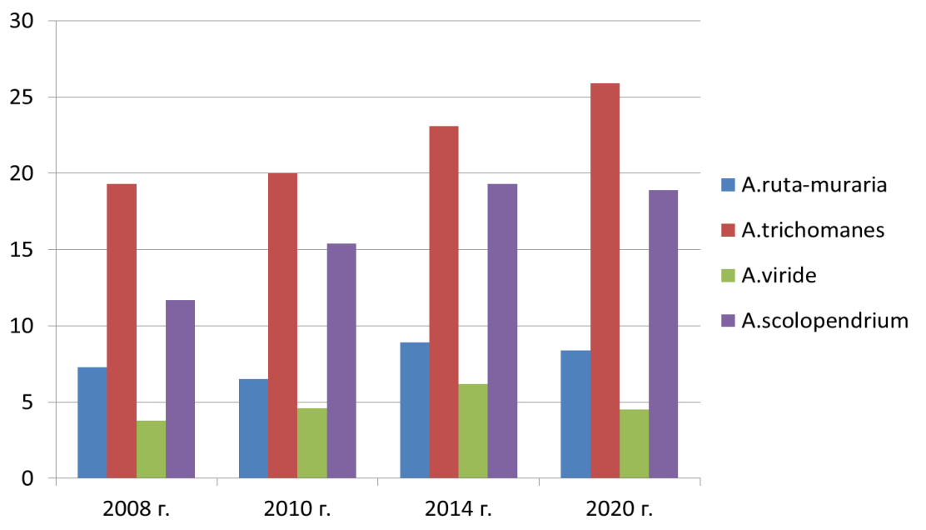

Таблица 3
Изменения возрастной структуры популяций видов рода Костенец на изучаемой территории в период 2012-2020 гг.

№№ | Вид | год | j + im | v | g 1 + g 2 | Σ
1 | Asplenium ruta-muraria | 2012  2013  2014  2020 | 0,5  1,1  0,9  0,1 | 0,8  1,4  2,5  1,1 | 4,1  5,7  4,5  4,2 | 5,4  8,2  7,9  5,4
2 | Asplenium trichomanes | 2012  2013  2014  2020 | 2,8  2,7  1,8  1,0 | 4,8  5,0  3,6  3,2 | 10,6  9,2  9,1  10,6 | 18,2  16,9  14,5  14,8
3 | Asplenium viride | 2012  2013  2014  2020 | 2,2  1,5  0,9  0,2 | 1,3  0,8  1,2  0,5 | 2,2  2,6  2,0  1,0 | 5,8  4,9  4,1  1,7
4 | Phyllitis (Asplenium) scolopendrium | 2012  2013  2014  2020 | 18,3  20,7  21,4  15,8 | 6,3  5,3  9,8  7,3 | 5,2  6,2  8,3  9,5 | 29,8  32,2  39,5  32,6

2. Карта мест исследования

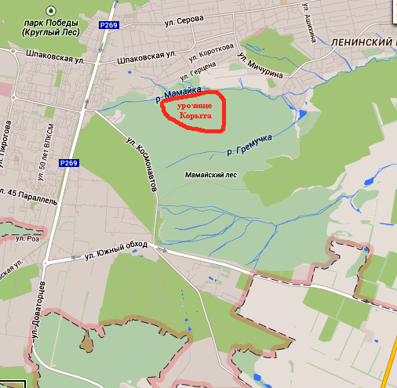
Место произрастания папоротников сем.Костенцовые

3. Фотоальбом

Фото 1 |  | Фото 2 |  | Фото 3
Мамайский лес |  | Урочище Корыта |  | Известняковые склоны - место произрастания видов родов Костенец и Листовник
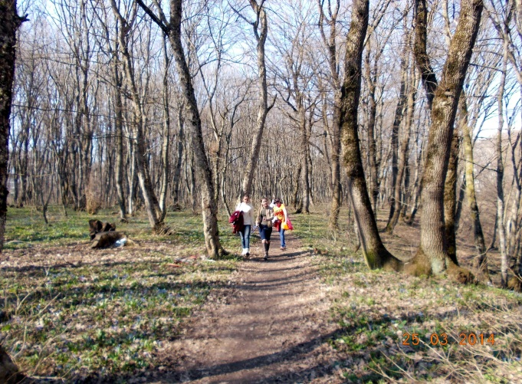 |  | 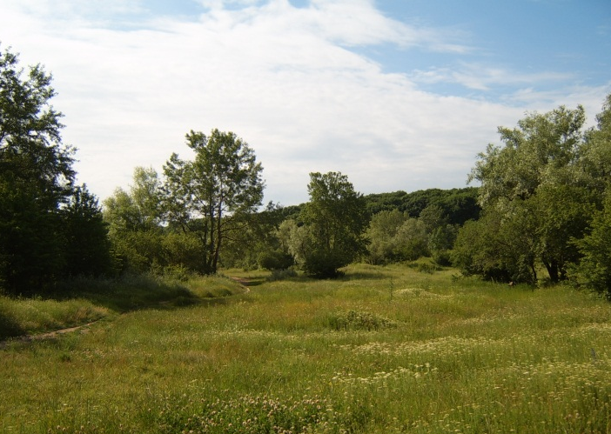 |  | 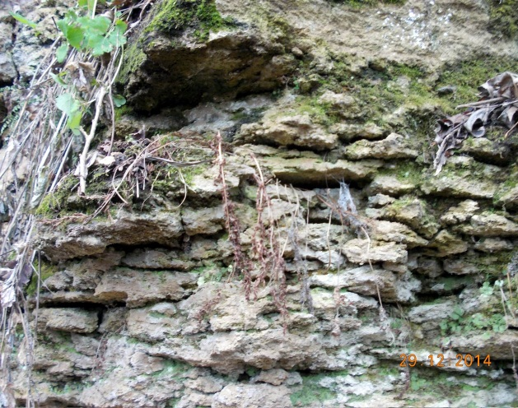
Фото 4 |  | Фото 5 |  | Фото 6
Компактное произрастание 3 видов семейства Aspleniaceae |  | Взрослый спорофит  Asplenium ruta-muraria  в урочище Корыта Мамайского леса |  | Ювенильные спорофиты  Asplenium ruta-muraria  на склонах известковых скал
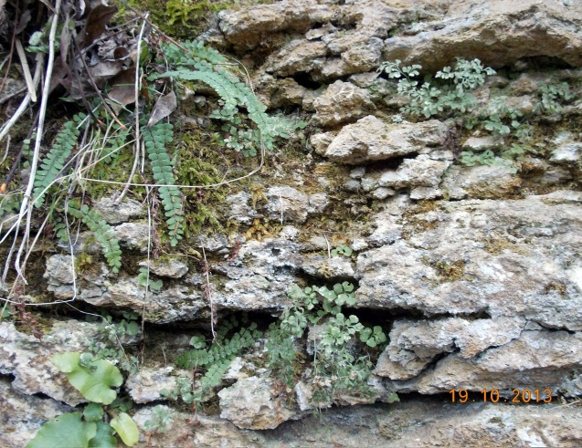 |  | 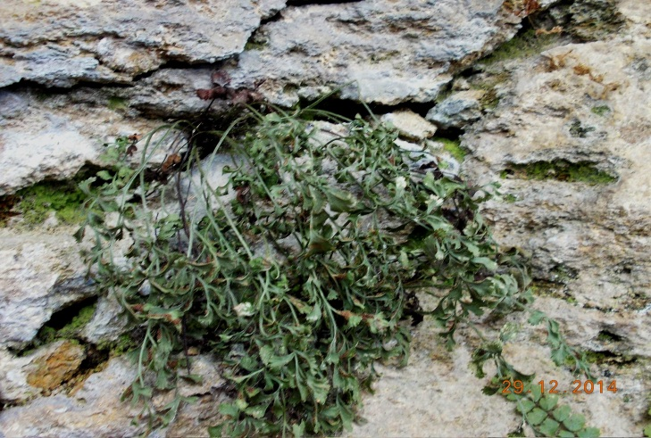 |  | 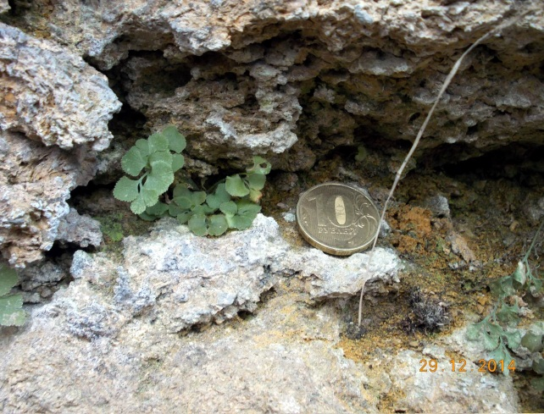
Фото 7 |  | Фото 8 |  | Фото 9
Крупные спорофиты  Asplenium trichomanes  в месте исследований |  | Молодые растения  Asplenium trichomanes  на известняковых склонах урочища |  | Генеративные растения  Asplenium viride
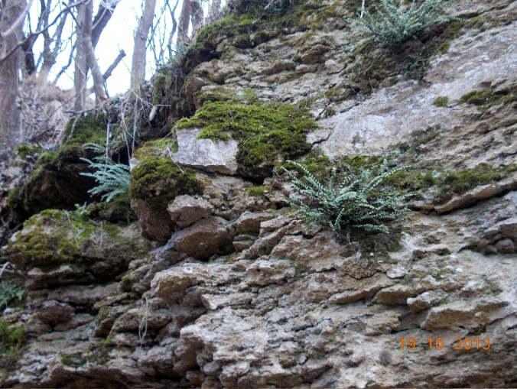 |  | 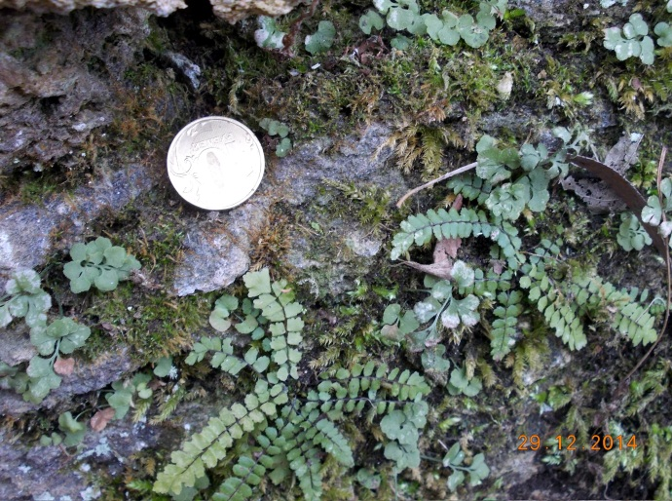 |  | 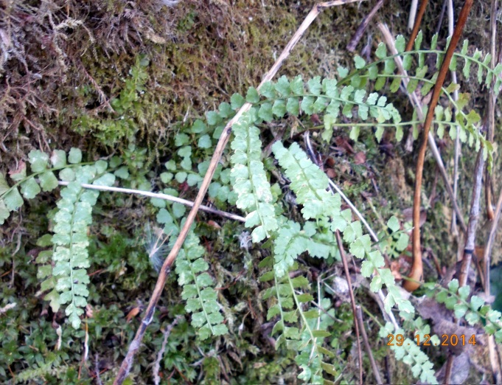
Фото 10 |  | Фото 11 |  | Фото 12
Молодой экземпляр Asplenium viride среди сеянцев Phyllitis scolopendrium |  | Phyllitis (Asplenium) scolopendrium  в изобилии представлен на склонах |  | Ювенильные растения  Phyllitis (Asplenium) scolopendrium
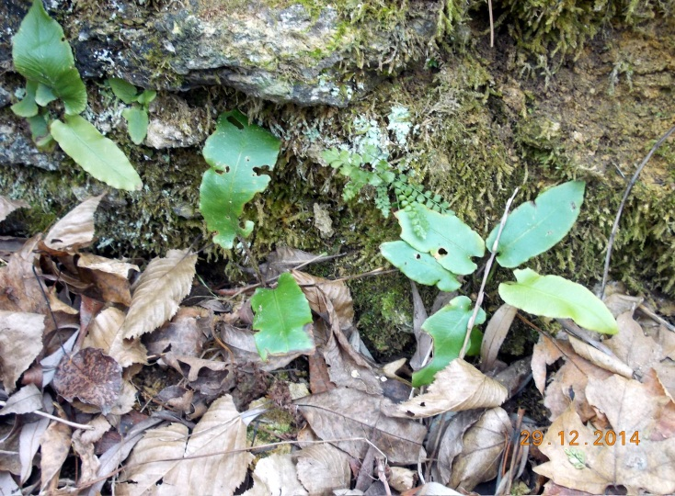 |  | 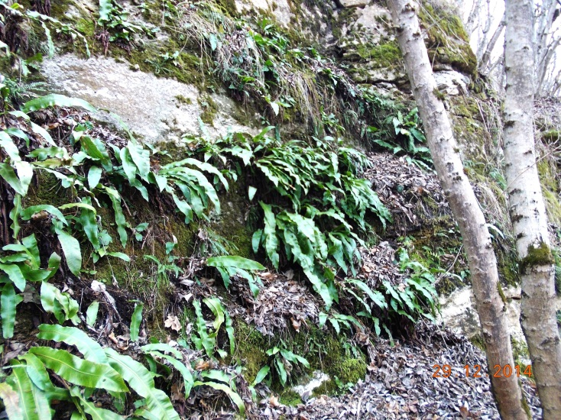 |  | 